領導開發塑膠錢幣的冒懷慶博士

黃建輝

《環球華人宣教學期刊》第40期，2015年4月
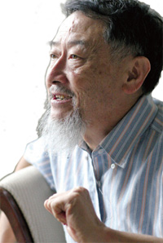
引言：澳洲是世界最先使用塑料錢幣的國家，領導 研發該項技術的正是冒懷慶博士，筆者多年前在堪 培拉教會曾聆聽他風趣的分享，記憶猶深。

人生背景
冒懷慶在香港長大，父親是冒季美牧師，童年在九龍城博愛村的神學院宿舍度過。他於 香港培正中學畢業後，前往美國求學，在貝勒大學獲得物理學學士，又在密西根大學獲得數 學碩士與化學博士學位，可謂學貫「數理化」。在美國，冒懷慶認識了陳小琳女士，結為連 理。上世紀70年代初，他攜妻子兒女來到澳洲。
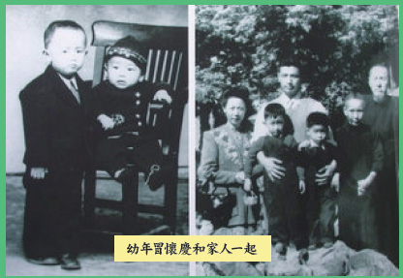
在澳洲眾多的華裔名人當中，冒懷慶是科學技術界的領軍人物。退休之前，冒懷慶是澳 洲工程院院士、澳洲聯邦科工研究院(C SIR O)院士和澳洲皇家化學學會會士，更被澳洲多間 大學聘請為兼職教授。由於對澳洲科技的傑出貢獻，冒懷慶於2003年榮獲澳洲政府頒發的 「百年獎章」。

貨幣防偽
在冒懷慶眾多的科研項目中，最具趣味也最貼近民眾生活的，是他領導的貨幣防偽技術 小組的工作。說起貨幣防偽，冒懷慶戲稱他的祖先已經做過這方面的工作：「元朝政府頒 佈通告，對紙幣（交子或者寶鈔）造假者斬，舉報者賞。這就是當時最有效的防偽辦法。」當 然，作為現代文明國家，澳洲貨幣的防偽不能僅僅採用這種簡單粗暴的辦法。
1966年，澳洲拋棄了進位計算繁複的英鎊，開始獨立發行和使用十進位的澳元，推出了一 套新紙幣。這套紙幣採用了當時最高水準的防偽措施，但是道高一尺魔高一丈，最讓發行者 頭疼的事情發生了：在短短的一年裡，高仿真度的10元面額假鈔就被生產出來並廣泛流通 （10元是當時澳元紙幣的最高面額）。
假鈔的印製採用了傳統的膠印技術，印刷品質和仿真度都相當高。聯邦儲備銀行不得不 開展一項公眾教育計劃，告知公眾如何識別真偽紙幣。同時，聯邦儲備銀行對傳統印鈔技 術的信心發生了動搖，當時行長認為，傳統鈔票印製技術的防偽能力有限，而隨著方興未艾 的複印技術的進一步發展，問題肯定會越來越嚴重。

塑膠鈔票
為了解決偽鈔的問題，聯邦儲備銀行向冒懷慶所在的C SIR O（澳洲聯邦科學工業研究所） 尋求幫助，希望了解材料科技的最新進展能否應用到鈔票上，為鈔票防偽提供強而有力的 支援。冒懷慶所在的研究小組，就開始了鈔票防偽的研究工作，經過多年的研究和反覆地篩 選，終於確定了一種透明塑膠薄膜的層壓材料來製造新型澳幣，也就是現在大家普遍使用 的塑膠鈔票。
冒懷慶介紹說，使用這種 材料的塑膠鈔票具有很多優 點：第一當然是塑膠鈔票的 防偽性能是很強的，不掌握 核心技術基本就沒辦法仿製； 第二是塑膠鈔票的耐用性比紙幣要高5到6倍，這樣即使生產成本有所提高也能夠被接受， 而民眾也較少需要面對殘破貨幣的兌換問題；第三是乾淨衛生，香港城市大學研究的結果 顯示，塑膠鈔票的細菌粘附率比紙幣小好幾倍，可以有效降低病菌通過錢幣傳播的速度。 1988年是英國人移居大洋洲二百周年，澳大利亞聯邦儲備銀行首次嘗試發行了一張面值 10澳元的塑膠紀念鈔。這張紀念鈔運用了很多當時最先進的防偽技術，如鈔票正反兩面主 要圖案均採用凹版印刷，採用鐳射全息圖像和光學變異技術，隨觀看角度不同，人像和顏色 會有不同變化等等。這些新防偽技術的有效運用，使得澳洲金融的安全性大大提高。此後， 澳大利亞每年都發行塑膠流通鈔票，成為世界上第一個擁有整套塑膠流通鈔票的國家。 當然，塑膠鈔票的研究也不是一帆風順的，各種意外也時有發生。曾經有人在自動櫃員機 上提款100元，最後卻彈出兩張100元鈔票，原來是靜電將兩張鈔票黏在一起了，研究小組因 此還要不斷探索、精益求精。在冒懷慶看來，澳洲的鈔票技術之所以領先全球，關鍵在於其 不斷提升防偽技術；而研究出更新更好的防偽技術，則是當時冒懷慶孜孜不倦的追求。 目前世界有30多個國家和地區，使用澳洲這套塑膠錢幣的生產技術，包括香港、加拿大、 英國等。中國大陸也曾對此表現出興趣，不過最終作罷。冒懷慶對此表示理解，他說：「最早 的人民幣是由蘇聯提供技術生產的，結果60年代中蘇交惡之後，中國才發現自己的貨幣生 產技術原來掌握在外國人手中，對國家的金融安全威脅極大，之後就不再採用外國製幣技 術了。」
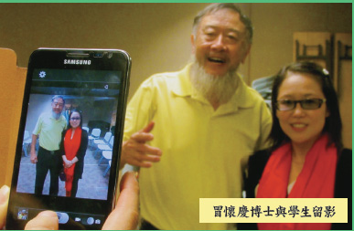

神賜姻緣
冒懷慶從小就成為虔誠的基督徒，把自己的生活置於神（上帝）的導引之下。太太陳小 琳是一位知識女性，長期從事科研工作。冒懷慶把他和太太的婚姻看成是神所訂下的「緣 分」，這個緣分最令人驚訝的一點是，他們兩個在不同時間、不同地點出生的人，居然是由同 一個大夫接生的。
這樣一段有「緣分」的婚姻，到今年已經經歷了40多年的風雨。在墨爾本更 新教會為他們夫婦舉行的「紅寶石婚」紀念儀式上，陳小琳坦言，自己的婚姻 也曾經受考驗，也有過疾風暴雨式的爭吵，甚至有過「這段婚姻應該及早完 蛋」的想法，但是直到有一次眼睜睜看著冒懷慶拿著電鋸從樹上掉下來，才 明白自己其實真正需要什麼；冒懷慶則表示婚姻需要愛心、耐心和幽默來呵護。
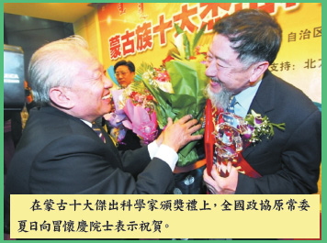

虔誠侍主
冒懷慶博士夫婦2006年退休後，經常以學者身分訪問中國。原來冒博士是 元世祖忽必烈（元朝第一個皇帝）的後裔，他的祖先也是江蘇如皋的望族。冒 懷慶在抗戰時期生於陪都（重慶）。
從退休起，冒懷慶和太太於內地培訓人才和分享福音。為了更好地替神工 作，夫婦倆還專程前往聖地耶路撒冷，領略耶穌生活之地的真實風貌。近年， 冒懷慶夫婦走遍了大半個中國，去的都是青海、甘肅等內陸貧困省份。
談到自己的「宣教」經歷，冒懷慶坦言自己並不 是一個「宣教士」，其實「宣教士」的時代已經過去 了。他進一步解釋說：「一百年多前派遣宣教士是 一種很有效的方法，因為那時中國非常封閉，可以 藉此打開宣教的大門。但是現在不同了，中國的民 眾也非常渴望神的道，所以我們不是去宣教，而是 去為他們提供幫助，讓他們自己傳播。」
作為長期生活在澳洲的華人基督徒，冒懷慶對中 國人的信仰有著自己的看法。他說：「我們都是炎 黃子孫，現在恰巧生活在世界各地，這是很好的機 遇，可以學習用各種不同的文化來解讀《聖經》，向 中國傳播福音。
